课题：二项式定理（1）
一、创设情境:
在初中，我们已经学过了
(a+b)²=a²+2ab+b²
(a+b)³＝(a+b)²(a+b)＝a³+3a²b+3ab²+b³
思考：对于(a+b)⁴，(a+b)⁵ 如何展开?(利用多项式乘法)

二、新课：
如何从组合知识得到(a+b)⁴展开式中各项的系数
(a+b)⁴=(a+b)(a+b)(a+b)(a+b)
(1)若每个括号都不取b，只有一种取法得到a⁴即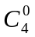种
(2)若只有一个括号取b，共有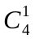种取法得到a³b
(3)若只有两个括号取b，共有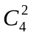种取法得到a²b²
(4)若只有三个括号取b，共有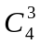种取法得到ab³
(5)若每个括号都取b，共有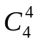种取法得b⁴
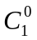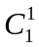
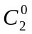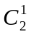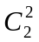
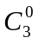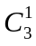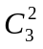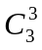
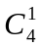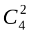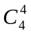
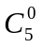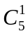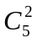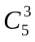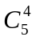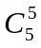
…………
∴ (a+b)^{n}=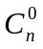a^{n}+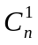a^{n-1}b+…+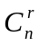a^{n-r}b^{r}+…+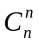b^{n}(n∈N₊)
这个公式叫做二项式定理（板书），它的特点：
注意：
1．项数：共有(n+1)项
2．系数：依次为，，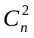，…，…，其中(r＝0，1，2，…n)称为二项式系数
说明：二项式系数与展开中某一项系数是有区别的。例如：(1＋2x)⁶展开式中第3项中系数为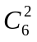·2²＝60而第三项的二项式系数是＝15。
3．指数：a^{n-r}·b^{r}指数和为n，a的指数依次从n递减到0，b的指数依次从0递增到n。
4．通式：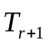=a^{n-r}b^{r}
5．重要公式：设a=1 b=x 则得到公式：

三.例题讲授：
- 展开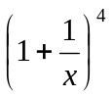

- 展开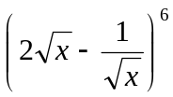

- 求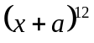的展开式中的倒数第4项。

例4、（1）求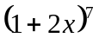的展开式中的第4项的系数。
（2）求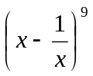的展开式中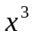的系数

练习：

1、（x-2y）⁷的展开式中第四项的二项式系数是
A．C B．-8C C．C D．16 C

2、（x-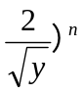的展开式中第r项的二项式系数是
A．（-2）^{r}C B．C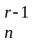 C．（-2）^{r-1} C D．（-2）^{r+1} C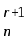

3、(2x³-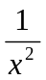）⁵的展开式中的常数项是
A．第3项 B．第4项 C．第5项 D．第6项

4、若（a-b）^{n}的展开式中第4项与第6项的系数相等，则该展开式的项数是 A．8 B．9 C．10 D．11

5、写出下列各展开式中的前四项：
（1）（3a-2b）⁵的前四项是
（2）（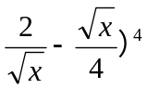的前四项是
（3）（1-2x）¹⁵的前四项是

6、（x²-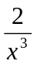）⁵的展开式中第3项的二项式系数是 第3项的系数是
倒数第2项是 ，含x⁵的项是

7、（1）（1+）⁵+（1-）⁵化简的结果为
（2）（2x+3x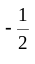）⁴-（2x-3x）⁴化简的结果为

8、求下列各式的二项展开式中指定各项的系数：
（1）（1-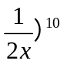的含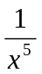的项 （2）（2x³-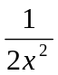）的常数项

9、已知（x²-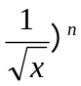的展开式中第5项是常数项，求n的值。

10、在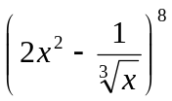的展开式中，求：
1）第5项的二项式系数及第5项的系数； 2）倒数第3项； 3）含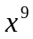的项

